ЛГСК-11.23 |  | Канатная дорога
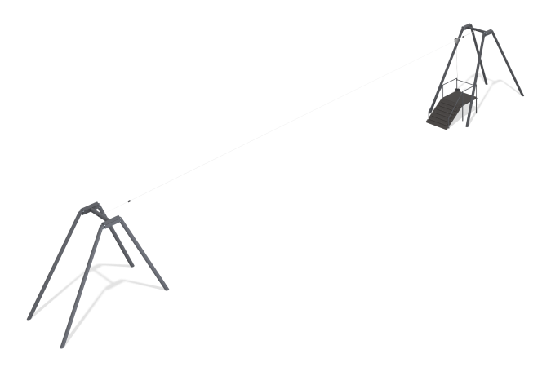

Размеры, мм: | 2323x25266x3937 | Вес, кг: | 930
Характеристики материалов
Основные материалы: металл
Комплектация: башни – 2 шт., канатная дорога – 1шт., комплект крепежа – 1 шт.
Металлокаркас состоит из следующих элементов:
Опорные стойки башен конструкции изготовлены из круглой трубы диаметром 133 с толщиной стенки 4,5 мм. Гнутые участки стоек изготовлены из отводов и приварены к прямым участкам. В комплексе 8 опорных стоек башен. Перекладины между стойками изготовлены из круглых труб диаметром 133 с толщиной стенки 4,5 мм. Перекладина является сварной конструкцией. Декоративные накладки изготовлены из листовой стали толщиной 1 мм. В комплексе 2 перекладины. Фиксация перекладин со стойками осуществляется при помощи болтового соединения.
Стойки металлической лестницы, выполненные из круглой трубы диаметром 42,4 мм с толщиной стенки 3 мм, присоединяются к пластиковым сферам с помощью переходника из стеклонаполненного полиамида. Все болтовые соединения в комплексе изготовлены из оцинкованной стали. Металлические элементы конструкции подвергается пескоструйной обработке, цинкованию и покраске.
Подвесные элементы:
Трос канатной дороги диаметром 10 мм крепится к башням с помощью барабана, позволяющего регулировать натяжение троса и кронштейна.
Каретка металлическая выполненная из листового металла, два ролика внутри каретки изготовлены из фторопласта.
В начальной и конечной части троса устанавливаются демпферы для плавной остановки каретки. В случае крепления четырех канатов используется соединитель из полиамида.
Подвесное сиденье канатной дороги изготовлено из армированного шестипрядного каната диаметром 16 мм, состоящего из полипропиленовых нитей и стальной проволоки. Канат обеспечивает повышенную стойкость сетки к ультрафиолетовому излучению. Подвесное сиденье изготовлено из резины, крепление к канату производится алюминиевыми соединителями.
Назначение: канатная дорога предназначена для установки на детских игровых площадках на открытом воздухе. Используется для проведения коллективных игр.
Канатная дорога выполняет следующие функции: создает условия, обеспечивающие физическое развитие ребенка, развивающие координацию движений, преодоление страха высоты, ловкость и смелость, чувство коллективизма в массовых играх.
При правильном использовании оборудования предполагается безопасное перемещение ребёнка в пределах всей конструкции. В конструкции исключены травмоопасные элементы, такие как: опасные зазоры, выступающие шляпки винтов, болтов и гаек, и т.д.
В оборудование используется крепеж из нержавеющей стали. Выступающие части резьбовых соединений и открытые части труб закрыты пластиковыми заглушками
Покрытие элементов: металл - порошковый цинкогрунт, порошковая краска.

